期货ctp保证金的计算

保证金计算公式
保证金的计算公式如下：
保证金 = 按手数保证金费*手数+按金额保证金率*价格*手数*合约乘数=（按手数保证金费+按金额保证金率*价格*合约乘数）*手数
（注：截止写这篇文章时所有期货品种按手数保证金费均为0，只设了按金额保证金率）

按照API中的字段即是：
多头保证金=（LongMarginRatioByVolume + LongMarginRatioByMoney * Price *VolumeMultiple ）* Volume
空头保证金类似。

这个公式中按手数保证金费和按金额保证金率可以通过ReqQryInstrumentMarginRate查询得到；合约乘数可以通过ReqQryInstrument查询得到；手数是涉及到计算到的手数。那就只剩下一个问题，用什么金额去计算？

保证金价格类型
用什么价格去计算客户的保证金，对于昨仓统一使用昨结算价计算，对于今仓，在期货公司后台是可以设置的。客户也可以通过ReqQryBrokerTradingParams（请求查询经纪公司交易参数）查询得到设置的类型。
在该查询的回调结果中查看MarginPriceType枚举值：
枚举值列表如下：
///昨结算价
#define THOST_FTDC_MPT_PreSettlementPrice '1'
///最新价
#define THOST_FTDC_MPT_SettlementPrice '2'
///成交均价
#define THOST_FTDC_MPT_AveragePrice '3'
///开仓价
#define THOST_FTDC_MPT_OpenPrice '4'
可见计算保证金中用到的价格类型有4种。

保证金的计算

以昨结算价计算为例
目前simnow即采用昨结算价计算保证金。如果上述查询返回得到参数MarginPriceType为1，则说明CTP后台使用昨结算价计算保证金。
此时假设以396.16报买开1手，未成交，CTP会冻结保证金，账户的可用资金会减少。这时，冻结保证金=（按手数保证金费+按金额保证金率*昨结算价*合约乘数）*手数=（0.08*391.74*1000）*1=31339.20。
经过一段时间 ,该买开仓以396.16成交，此时客户有1手多头持仓，相应的冻结保证金减少，增加占用保证金。这时，冻结保证金=0 占用保证金=（按手数保证金费+按金额保证金率*昨结算价*合约乘数）*手数=（0.08*391.74*1000）*1=31339.20。
在整个交易日内，au2106合约的行情最新价格上上下下不停变化，但是这1手占用的保证金因为是用昨结算价计算的，昨结算价不变，占用保证金也不变。
等到第二个交易日，该合约有新的结算价时，占用保证金才发生相应的变化。

其他价格类型
如果上述查询返回得到参数MarginPriceType为2，则说明CTP后台是以行情中最新价计算保证金的。
这时冻结保证金和占用保证金均是使用最新 价，而且会随着最新价的更新而动态变化。其他的价格类型也是类似计算，按成交均价算则是按照行情里面的均价更新，按开仓价算则是冻结时用报单价，成交后用成交价计算。
只有在最新价和成交均价这两种情况下今仓的保证金值才会随着行情波动而更新，昨仓的保证金值一直是用昨结算价计算得到，不会改变。

保证金计算其他注意项

保证金优惠
为了增加资金可用率，交易所都有一定的保证金优惠政策。例如上期所的品种大额单边保证金优惠，是指同一品种内所有的合约按多空分别累计保证金，然后实际只收大额一边的保证金，因为同品种多空有一定风险对冲，同时收两边保证金过于保守。
举例：
客户总资金为200,000，此时au2106多头占用保证金100,000，au2102空头占用保证金80,000，根据品种大单边优惠规则，CTP后台实际算占用保证金为100,000，也就是说客户现在可用资金为200,000-100,000=100,000。
这时客户又成交1手au2104的空头，占用保证金为30,000，总的空头占用保证金为110,000，大于多头的100,000。所以CTP后台实际占用保证金为110,000，客户可用资金为200,000-110,000=90,000。
品种是否采用大额单边保证金算法可以根据查合约ReqQryInstrument请求得到返回中的MaxMarginSideAlgorithm来判断。当下的大额单边保证金占用多少，可以通过ReqQryInvestorProductGroupMargin查询得到。
除了上期所品种内的大额单边保证金优惠外，中金所还有跨品种的大额单边保证金优惠，例如对股指类期货：沪深300股指期货、上证50股指期货和中证500股指期货这三个的跨品种双向持仓，按照交易保证金单边较大者收取交易保证金；对国债类期货也实施跨品种单向大边保证金制度。
大商所郑商所对普通合约还是按照双边收取保证金，但对于标准套利合约只收两个保证金中较高的，大商所盘中申请组合成功也有大边保证金优惠。

保证金率调整
保证金率在整个合约存在过程中并不是一直不变，常见的调整保证金情况有：
节假日前为了规避国际市场的风险调整保证金；
单边市出现停板情况时调整保证金；
出现极端风险或市场震荡时调整保证金；
持仓量达到一定数量是交易所调整保证金；
临近交割月调整保证金；
交易所规定的其他情况。

保证金和手续费的冻结与释放

报单
开仓冻结保证金和手续费
平仓冻结手续费

收到成交回报
开仓释放冻结的保证金，增加占用的保证金，即把冻结的保证金移动到占用中。
开仓释放冻结的手续费，增加使用的手续费，即把冻结的手续费移动到使用中。

平仓时释放占用的保证金。
平仓时释放冻结的手续费，增加使用的手续费，即把冻结的手续费移动到使用中。

主动撤单
开仓释放冻结的保证金。
开仓释放冻结的手续费。

平仓时释放冻结的手续费。

收到报单被拒绝
收到报单被拒绝时进行撤单。

开仓释放冻结的保证金。
开仓释放冻结的手续费。

平仓时释放冻结的手续费。

代码

请求查询经纪公司交易参数
td_adapter_ctp.h文件中的函数：
//请求查询经纪公司交易参数
int ReqQryBrokerTradingParams();
///请求查询经纪公司交易参数响应
virtual void OnRspQryBrokerTradingParams(CThostFtdcBrokerTradingParamsField *pBrokerTradingParams, CThostFtdcRspInfoField *pRspInfo, int nRequestID, bool bIsLast);

冻结和解冻
//Position cOperType 操作类型
#define POSITION_OPER_FROZEN '1'//冻结
#define POSITION_OPER_PART_UN_FROZEN '2'//部分解冻
#define POSITION_OPER_REMAIN_UN_FROZEN '3'//剩余部分解冻

冻结解冻原理
在冻结保证金和手续费以后，可能有部分成交，部分撤单，撤单，报单被拒绝等情况。
如果冻结以后，报单被拒绝时如何计算保证金和手续费？
如果冻结以后，撤单了如何计算保证金和手续费？

解决方法：
冻结保证金和手续费的时候把冻结的保证金和手续费记录到order上，每次成交时，更新持仓，根据成交数量减少order上的保证金和手续费。
如果到了交易最终状态，即报单被拒绝，撤单，全部成交。则根据order上剩余的保证金和手续费更新持仓，清除持仓中多冻结的保证金和手续费。

开仓保证金和手续费计算流程

开仓未成交
开仓未成交冻结保证金
开仓未成交冻结手续费

函数bool RuntimeManagerCtp::UpdatePositionByOrder(OrderT& OrderData)代码：
当状态为已提交时，创建持仓,计算保证金和手续费。
持仓操作类型为冻结。PositionData.cOperType = POSITION_OPER_FROZEN;
把冻结的保证金和手续费记录到order中
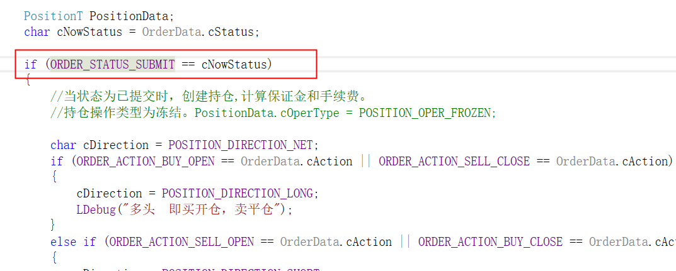

函数void RuntimeManagerCtp::UpdatePositionByUnLock(PositionT &PositionData)代码：
冻结
在持仓中增加冻结的保证金和手续费
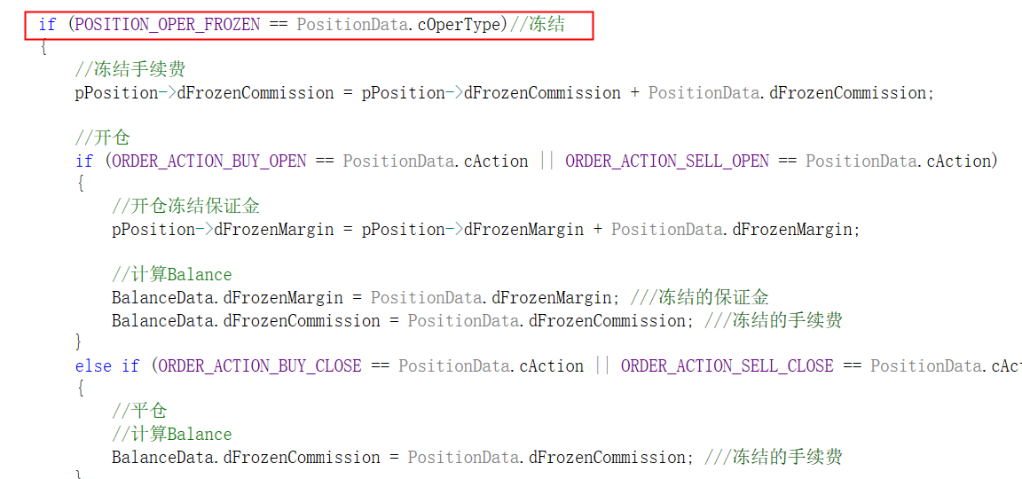

开仓成交
开仓成交时把冻结的保证金移动到占用的保证金
开仓成交时把冻结的手续费转为手续费

函数bool RuntimeManagerCtp::UpdatePositionByTrade(TradeT &TradeData)代码:
当有成交时，创建持仓，计算保证金和手续费
持仓操作类型为部分解冻，即PositionData.cOperType = POSITION_OPER_PART_UN_FROZEN;
从原order中减去保证金和手续费
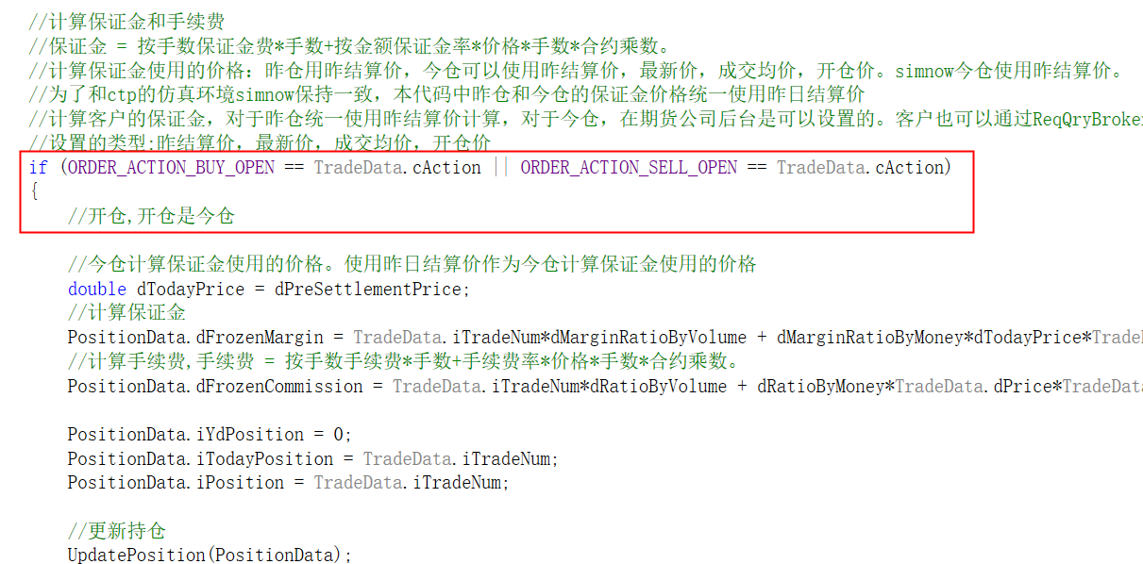

函数void RuntimeManagerCtp::UpdatePositionByUnLock(PositionT &PositionData)代码：
部分解冻
把冻结的保证金移动到占用的保证金
把冻结的手续费转为手续费

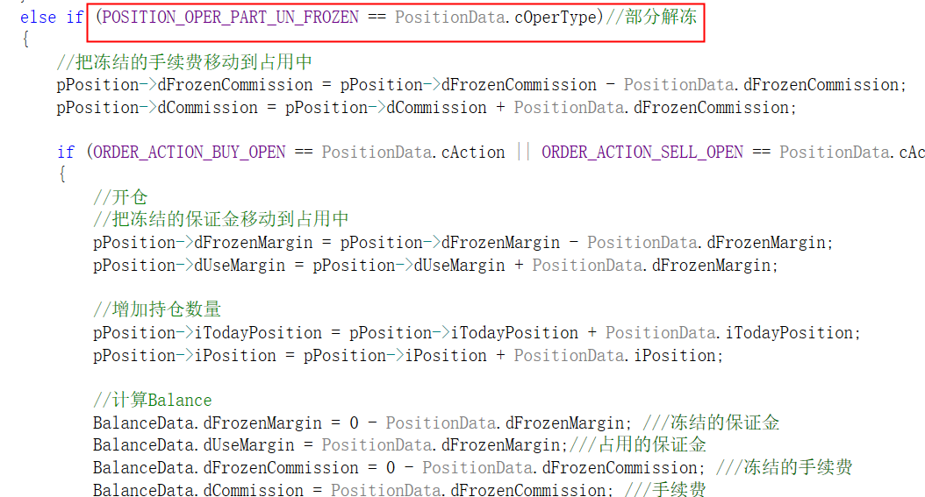

函数void RuntimeManagerCtp::UpdateOrder(TradeT &TradeData)代码：
根据总成交数量，判断是否全部成交。
如果总成交数量等于委托数量，则全部成交，更新状态为全部成交
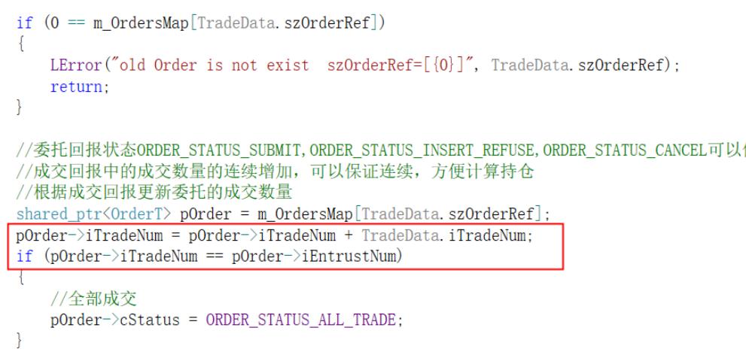

函数bool RuntimeManagerCtp::UpdatePositionByOrder(OrderT& OrderData)代码：
如果委托单状态是全部成交，则创建持仓，持仓操作类型为剩余部分解冻
保证金为原order剩余的保证金
手续费为原order剩余的手续费
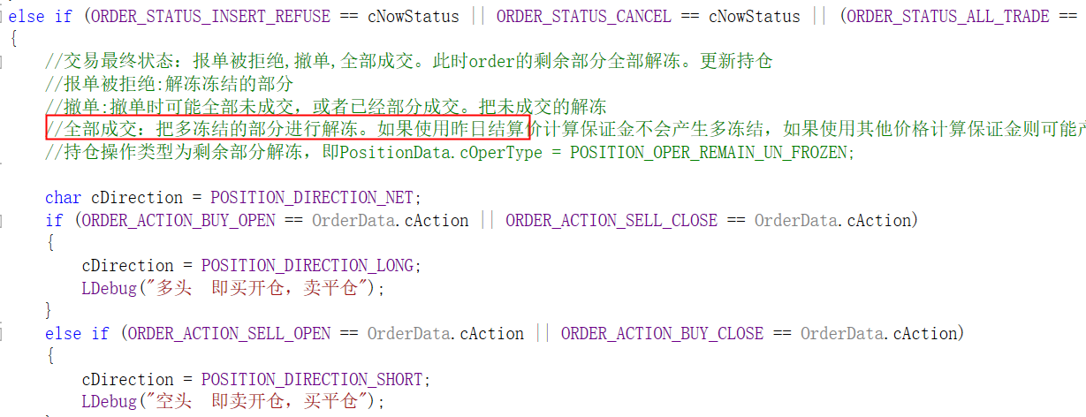

函数void RuntimeManagerCtp::UpdatePositionByUnLock(PositionT &PositionData)代码:
剩余部分解冻
清除多冻结的保证金
清除多冻结的手续费
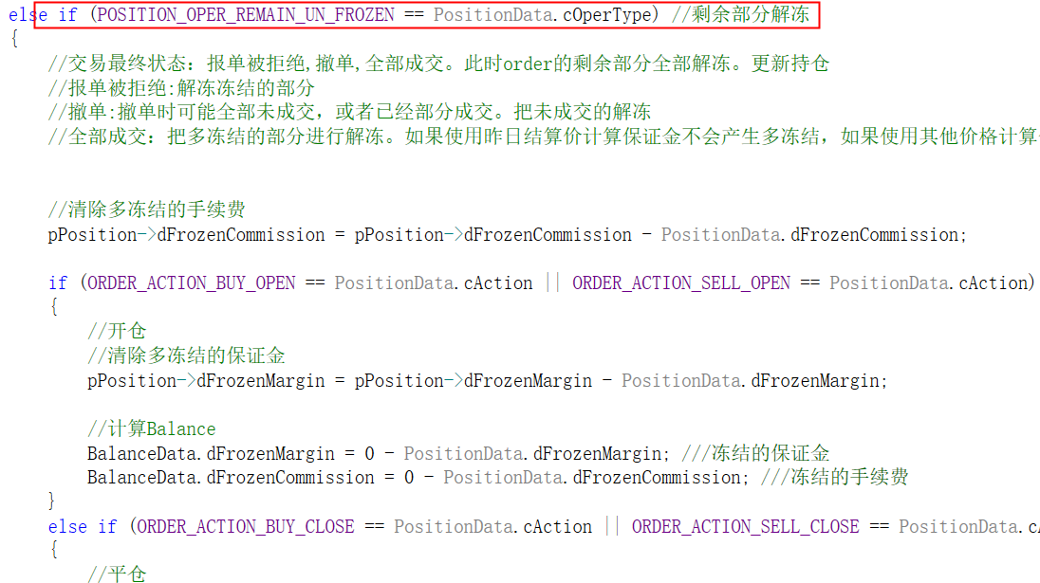

平仓保证金和手续费计算流程

平仓未成交
平仓未成交冻结手续费

函数bool RuntimeManagerCtp::UpdatePositionByOrder(OrderT& OrderData)代码：
当状态为已提交时，创建持仓，计算手续费。
持仓操作类型为冻结。PositionData.cOperType = POSITION_OPER_FROZEN;
把冻结的手续费记录到order中

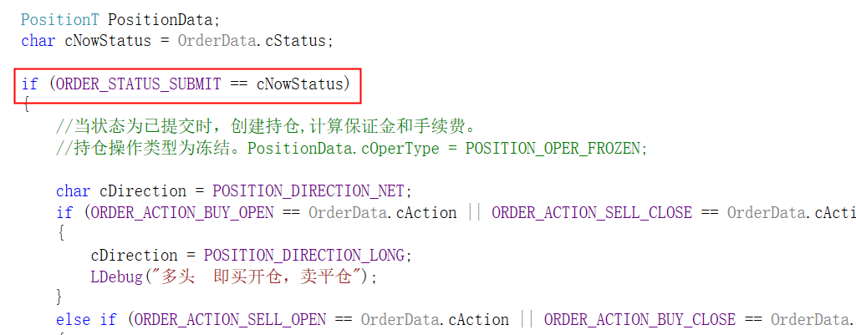

函数void RuntimeManagerCtp::UpdatePositionByUnLock(PositionT &PositionData)代码：
冻结
在持仓中增加冻结的手续费
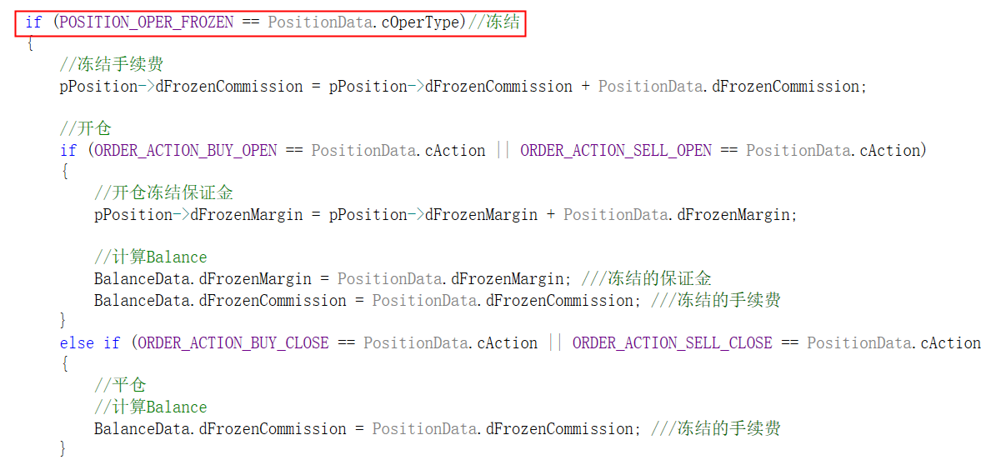

平仓成交
平仓成交时把冻结的手续费转为手续费
平仓成交时释放占用的保证金

函数bool RuntimeManagerCtp::UpdatePositionByTrade(TradeT &TradeData)代码：
当有成交时，创建持仓，计算被冻结的手续费和被占用的保证金
持仓操作类型为部分解冻，即PositionData.cOperType = POSITION_OPER_PART_UN_FROZEN;
从原order中减去手续费

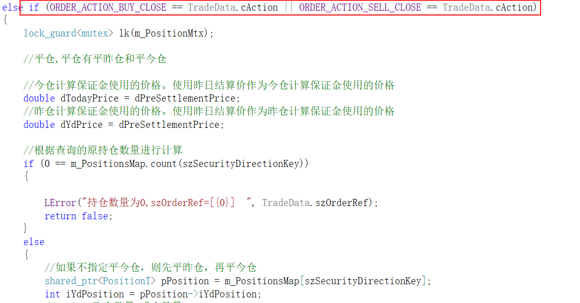

函数void RuntimeManagerCtp::UpdatePositionByUnLock(PositionT &PositionData)代码：
部分解冻
把冻结的手续费转为手续费
释放占用的保证金
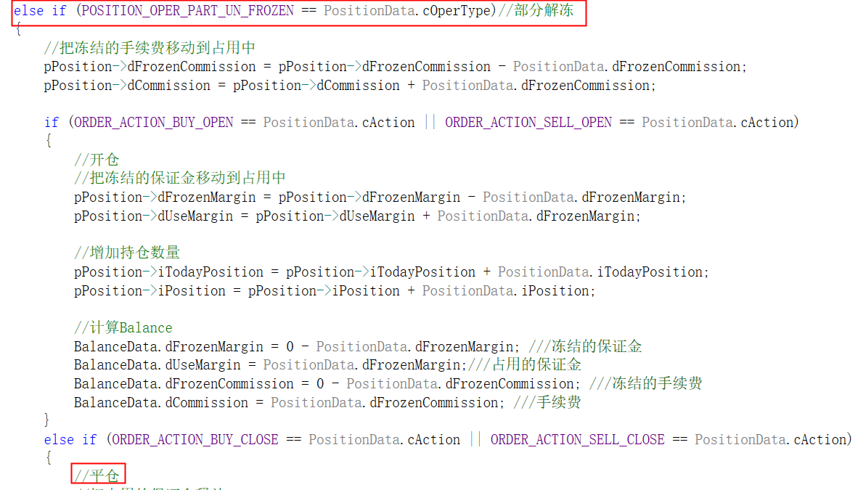

函数void RuntimeManagerCtp::UpdateOrder(TradeT &TradeData)代码：
根据总成交数量，判断是否全部成交。
如果总成交数量等于委托数量，则全部成交，更新状态为全部成交
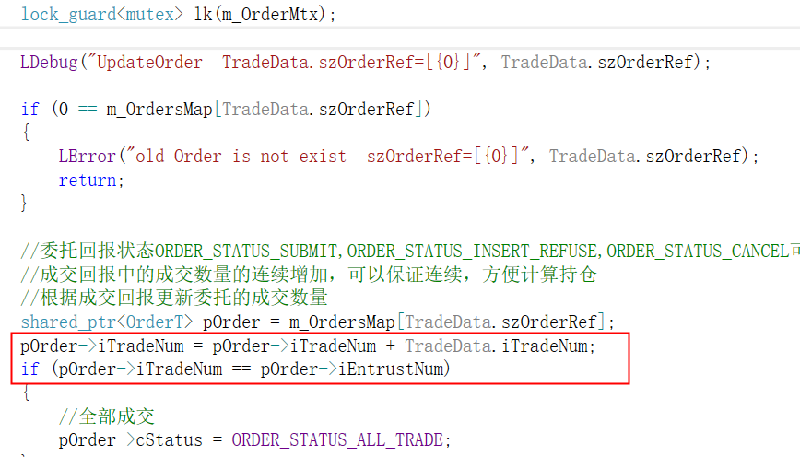

函数bool RuntimeManagerCtp::UpdatePositionByOrder(OrderT& OrderData)代码：
如果委托单状态是全部成交，则创建持仓，持仓操作类型为剩余部分解冻
手续费为原order剩余的手续费

函数void RuntimeManagerCtp::UpdatePositionByUnLock(PositionT &PositionData)代码:
剩余部分解冻
清除多冻结的手续费

主动撤单时保证金和手续费计算流程
在开仓未成交或平仓未成交的时候，保证金和手续费已经被冻结。
在开仓未成交或平仓未成交的时候，是可以撤单的。
主动撤单时清除冻结的保证金。
主动撤单时清除冻结的手续费。

函数bool RuntimeManagerCtp::UpdatePositionByOrder(OrderT& OrderData)代码：
如果委托单状态为撤单，则创建持仓，持仓操作类型为剩余部分解冻
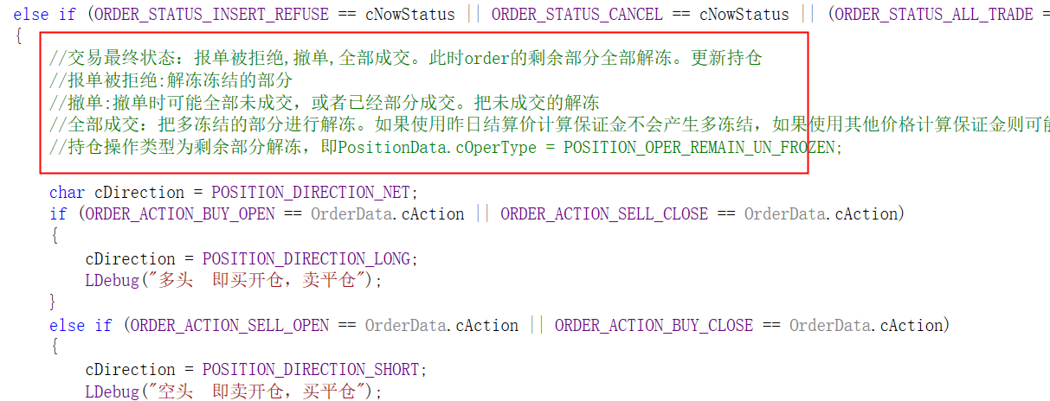

函数void RuntimeManagerCtp::UpdatePositionByUnLock(PositionT &PositionData)代码:
剩余部分解冻
清除冻结的手续费
清除冻结的保证金

报单被拒绝时保证金和手续费计算流程
在开仓未成交或平仓未成交的时候，保证金和手续费已经被冻结。
在开仓未成交或平仓未成交的时候，可能会出现报单被拒绝。
收到报单被拒绝时，进行撤单。
收到报单被拒绝时清除冻结的保证金。
收到报单被拒绝时清除冻结的手续费。

函数bool RuntimeManagerCtp::UpdatePositionByOrder(OrderT& OrderData)代码：
如果委托单状态为报单被拒绝，则创建持仓,持仓操作类型为剩余部分解冻

函数void RuntimeManagerCtp::UpdatePositionByUnLock(PositionT &PositionData)代码:
剩余部分解冻
清除冻结的手续费
清除冻结的保证金

